105年臺中市梧棲區體育會跆拳道錦標賽
暨節約用電宣導活動
競 賽 規 程 實 施 辦 法

一.宗 旨：為提倡全民運動，增進國民身心健康，提升本區跆拳道技術與武
德修養。
二.依 據：105年度梧棲區體育活動實施計劃。
（梧區社字第 號）函辦理。
三.指導單位：台中市政府 台中市政府教育局 台中市體育處 台中市體育總會跆拳道
委員會。
四.主辦單位：台中市梧棲區體育會。
五.承辦單位：台中市梧棲區體育會跆拳道委員會。
六.協辦單位：台中市梧棲區公所、中港高中、沙鹿高工、北勢國中、龍井國中。
七.比賽日期：中華民國105年09月25日（星期日）「一天」
八.比賽地點：臺中市梧棲區梧棲國小(臺中市梧棲區民生街45號)
九.競賽組別：1.品勢個人組區分：幼幼組、國小組（低、中、高年級）
幼幼組：太極一場一至十二動作
黃帶組：（七級、八級）：太極一場。
藍帶組：（五級、六級）：太極三場。
紅帶組：（三級、四級）：太極四場。
紅黑帶組：（一級、二級）：太極六場。
黑帶組: 一段組：太極八場。
二段組：高麗型。
三段組：金鋼型。
2.對練競賽:社會男子、女子組
十.選手資格：本市跆拳道選手※採用kp＆p電子護具，請選手自備電子襪
十一.組隊方式：社會男子組、社會女子組，以道館或學校為單位。
設籍本市戶籍一年以上或就讀本市高中職以下學生才可報名。
比賽當日檢驗戶籍謄本，高中職以下檢驗學生證及段證。
每隊必須組滿四人以上需不同量級才算團體成績。（可報個人組）

十二.報名方式：
※請以下列方式於截止日前完成線上報名手續
- 請至臺中市跆拳道委員會線上報名網站登錄 （http://www.tctkd.url.tw/tchtkd/）
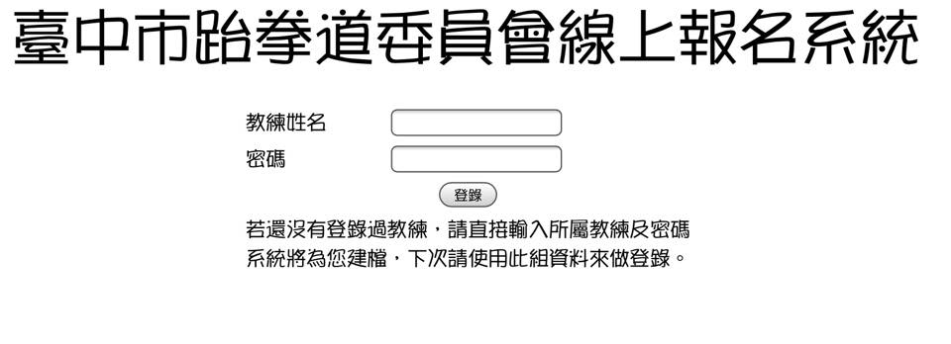
請自行登錄設立教練姓名及密碼後登錄系統報名
即日起至09月06日晚上十二時止（星期二）
品勢報名點選品勢、國小或幼幼組 點選開始報名
對練報名點選對練、社會組 點選開始報名
十四.領隊會議及抽籤：
於105年09月09日（星期三）中午十二點假「梧棲國小」
舉行領隊會議及抽籤，未到單位由承辦單位代抽，不得異議。
十五.報到與過磅：
賽程105年日09月25日早上7:30~8:00辦理報到及試磅同時領取秩序冊，
8:00選手正式過磅至08:50止，11：30舉行開幕典禮
- 個人成績：個人品勢八人一組,頒發前三名獎牌、獎狀。（第三名2位）
對練每一量級錄取前三名頒發獎牌、獎狀。（第三名2位）
2.團體成績：錄取前三名頒發獎杯乙座。
3.團體積分計算法：
a.個人金牌7分、銀牌3分、銅牌1分，每勝一場加1分，長籤加1分、通過
過磅基本分1分，團體名次各單位以積分多寡決定優勝，若積分相同以金、銀、銅牌數之多寡評定名次。
十七.申訴：
1.大會設競賽管理委員會，負責審理裁決競賽申訴案件。
2.比賽進行如有疑義，得使用大會規定之申訴書，提出抗議之教練須經領隊
同意提交申請書，同時並繳交申訴金新台幣3000元整。正式向大會仲裁委
員會提出申訴，仲裁委員立即召開會議審理，並於下一場競賽開始前以書
面公佈審理之結果，於個人比賽完15分鐘內提出。
3.競賽管理委員審理抗議事項之判決，為最後之決定，不得再提上訴。
- 4.凡未按大會規定提出申訴，而阻礙競賽進行之運動選手及隊職員，均一律
取消其個人及團體所得之比賽成績。
- 5.對運動選手資格之申訴應於比賽前15分鐘，檢附申訴書向大會競賽管理委員
- 會提出，如發現冒名頂替或降級、越級者，除當場向裁判長報告外，同時仍應
- 檢附申訴書向大會提出申訴，一經查明證實得取消其個人及團體所得之比賽
- 成績。
- 6.比賽進行中任何一員均不得向裁判人員當面質詢，除不予受理外，並視違規
- 情節輕重，得交競賽管理委員會議處。
十八. 注意事項：
1.參加比賽選手一律穿著長袖道服，並自備安全頭盔、牙套、手套、男子（護檔）女子（護陰），未備者不得與賽，比賽選手 大會唱名三次，未到者以棄權論。
2.參加比賽選手憑段證進場比賽，
於比賽時交給電腦操作人員查驗，比賽中遺失證件時不得參加比賽。
3.在比賽進行中如選手另一方棄權時，對方選手應進入場內由主審宣判得勝後才
- 算確定得勝，如勝方選手未按規定進入場內經由主審宣判得勝，則視同棄權論。
十九. 本要點如有未盡事宜，得隨時由大會召開會議修正之。
二十. 檢附報名表格式兩種各乙份。
廿一. 本次參加比賽選手之保險、午餐及飲料，請各單位自行辦理。
廿二. 注意事項：
會場內禁止抽煙及嚼口香糖，有嚼檳榔習慣之教練及家長請保持會場清潔。
廿二.附則：
本次比賽採中華民國跆拳道協會最新競賽規則。

